**О проведении профилактической работы**

**с учащимися и родителями**

**6 в класса**

**в рамках Месячника правовых знаний,**

**а также Месячника «Быть здоровым – здорово!»**

Профилактика асоциального поведения несовершеннолетних является приоритетным направлением в работе классного руководителя в течение всего учебного, а также каникулярного времени.

С детьми систематически проводятся инструктажи по технике безопасности, беседы о недопустимости употребления табака, алкоголя, курительных смесей и других ПАВ. Ведётся разъяснительная работа по поводу ценностного отношения к жизни и здоровью, собственности, как личной, так и окружающих людей. Много внимания уделяется беседам о недопустимости пребывания на строящихся объектах, проезжей части, водоёмах, а также об ограничении пребывания в общественных местах, мерах профилактики гриппа и ОРВИ. Все инструктажи и беседы оформляются в журнал с обязательной росписью ученика. Проводятся индивидуальные беседы и консультации.

В организации профилактической работы активно используется межведомственное взаимодействие с Детской библиотекой. Так 11 ноября состоялся открытый классный час в форме медиа - путешествия «Новое поколение против курения!», в котором приняли участие все ребята нашего класса (24 человека). Библиотекарь Т.Е. Антипанова рассказала об истории появления курения в российском обществе, заострив внимание на том, что наши далёкие предки относились к этому явлению очень негативно. Все вместе проанализировали состав сигареты и пришли к выводу, что оно очень вреден для здоровья. Итогом мероприятия стало формирование общего мнения о том, что лучше заниматься спортом, творчеством и вести активный образ жизни.

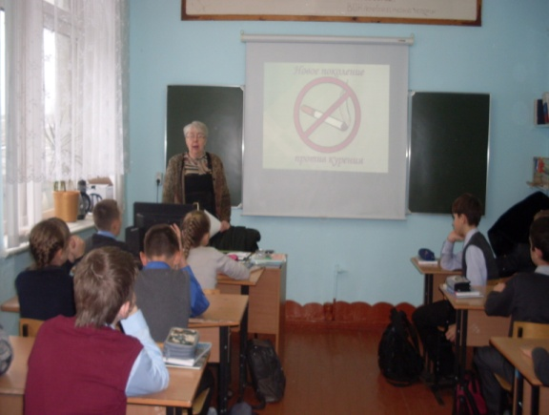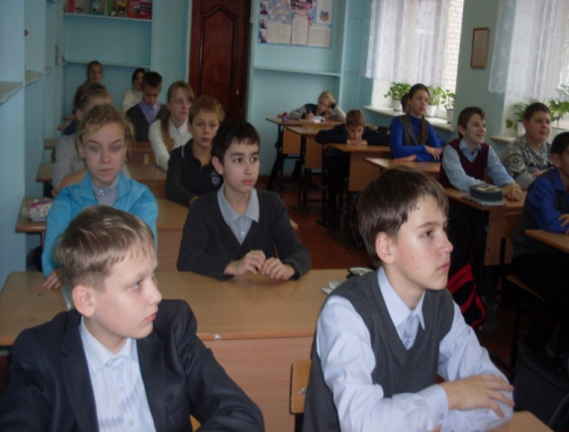

В октябре состоялось родительское собрание «Здоровье ребёнка. Первые проблемы подросткового возраста». На встречу с родителями была приглашена Скатова И.В. – педиатр Воскресенской ЦРБ. Она познакомила родителей с итогом медицинского осмотра, который был организован в сентябре. Также родителям были даны рекомендации по профилактике заболеваний подростков.